リレー・フォー・ライフ・ジャパン2024川越ヘの協賛・広告申込書
リレー・フォー・ライフ・ジャパン川越実行委員会 宛
私はリレー・フォー・ライフ・ジャパン川越実行委員会の活動に賛同し、協賛（広告）を下記の通り申込みます。
1.お申込み者ご連絡先
お申込日 | 令和６年 月 日 ※今年度の募集は、9月30日まで
ご住所
ふりがな  お名前  （法人名） |  |  |  | 押印不要
代表者名 |  | ご担当者様
ご連絡先 | 電話 | メール
2.お申込内容 ※プログラム掲載希望の場合 ８月26日 までにお申し込みください。
項目（該当に☑） | 申込内容（ご記入または該当に○囲みをお願いします。）
ご協賛金額 | 円 |  | プログラムへの氏名掲載（個人の方）
 |  |  | 可 ・ 不可
お申込み内容  （該当に○囲み）  ※個人名は広告不可 | 1.ホームページバナー・プログラムお名前 ￥10,000以上  2.HP・プログラムお名前のみ ￥5,000以上 3.広告不要
 | 必要書類 | 請求書 ・ 領収書 |  | 支払い | 現金 ・ 振り込み
物品協賛  活動報告書への  企業名掲載予定 | 「小江戸川越ハートウォーク」及び会場での参加者景品として使用します。  品名 個数  ※自社製品及び市販品等に限ります。使用済み品・中古品はご容赦願います。
3.振込先口座（誠に勝手ながら、振込手数料についてはご負担ください）
郵便振替 | 番号 00170-9-318453 口座名 ＲＦＬ川越 （同封の振込用紙をご利用ください）
銀行振込 | ゆうちょ銀行 ０一九店（ゼロイチキュウテン） 金融コード9900 店番019  当座預金 口座番号 ０３１８４５３ 口座名 アールエフエルカワゴエ
4.本申込書の送付先・問い合わせ先
〒350-0011埼玉県川越市久下戸1962番地2 リレー・フォー・ライフ・ジャパン川越 事務局 若海敬司
☎ 049-235-0878 FAX 049-235-0836 Mail : waka0878＠jasmine.ocn.ne.jp 携帯電話 090-4387-6158
5.プログラム広告データの送付先（事務局 遠藤大介）
Mail：rflj2020kawagoe@gmail.com
問合せ 080-1189-8924（遠藤）広報データの形式詳細については、以下のＨＰをご覧ください。
https://relayforlife.jp/kawagoe/kyosan
協賛案内ページ 申込フォーム
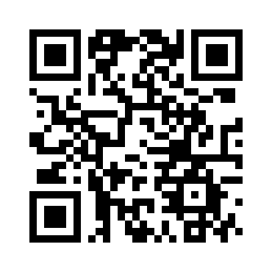
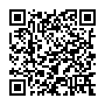
申し込みフォームを作成しました。
こちらでお申込みいただいた場合は、申込書の提出は不要です。
https://form.os7.biz/f/23b3090b/

